景德镇市科学技术协会2025年部门预算

目 录

**第一部分 景德镇市科学技术协会概况**

一、部门主要职责

二、机构设置及人员情况

**第二部分 景德镇市科学技术协会2025年部门预算表**

一、《收支预算总表》

二、《部门收入总表》

三、《部门支出总表》

四、《财政拨款收支总表》

五、《一般公共预算支出表》

六、《一般公共预算基本支出表》

七、《财政拨款“三公”经费支出表》

八、《政府性基金预算支出表》

九、《国有资本经营预算支出表》

十、《部门整体支出绩效目标表》

十一、《项目绩效目标表》

**第三部分 景德镇市科学技术协会2025年部门预算情况说明**

一、2025年部门预算收支情况说明

二、2025年“三公”经费预算情况说明

**第四部分 名词解释**

**第一部分 景德镇市科学技术协会概况**

**一、部门主要职责**

（一）参与编制全市科普发展规划；负责全市农村和城市社区科普工作的组织与实施；

（二）指导全市县区科协及所属科普团体的科普工作；组织开展青少年科普教育和科普活动；

（三）协调指导全市科普示范基地，科普教育基地工作；组织参与上级科协开展的有关活动。

（四）制定市科协工作规划，承担市科协与市委、市政府宣传部门的联系工作，指导市属学会、企业科协和县（市、区）科协的宣组织市属学会开展学术交流、科学考察、科技论证、科技服务等活动；

（五）组织市属学会开展学术交流、科学考察、科技论证、科技服务等活动；

（六）负责有关学会继续教育工作的组织和管理；

（七）组织开展民间国际科技交流与合作，发展同国（境）外科学技术团体和科技工作者的友好交往；

（八）负责联系与接待国（境）外科技团体、专家来景进行学术交流活动；

（九）负责对优秀科技人员、优秀学术成果等征集评审和表彰奖励工作。

**二、机构设置及人员情况**

2025年景德镇市科学技术协会共有预算单位2个，包括景德镇市科学技术协会本级和景德镇市科技馆2个二级预算单位，二级预算单位具体包括：景德镇市科技馆。

编制人数共计26人，其中：行政编制人数14人、全部补助事业编制人数12人、实有人数共计21人，其中：在职人数小计33人，包括行政在职人数11人、全部补助事业人员在职人数10人，离休人数小计0人；退休人数小计12人。

**第二部分 景德镇市科学技术协会2025年部门预算表**

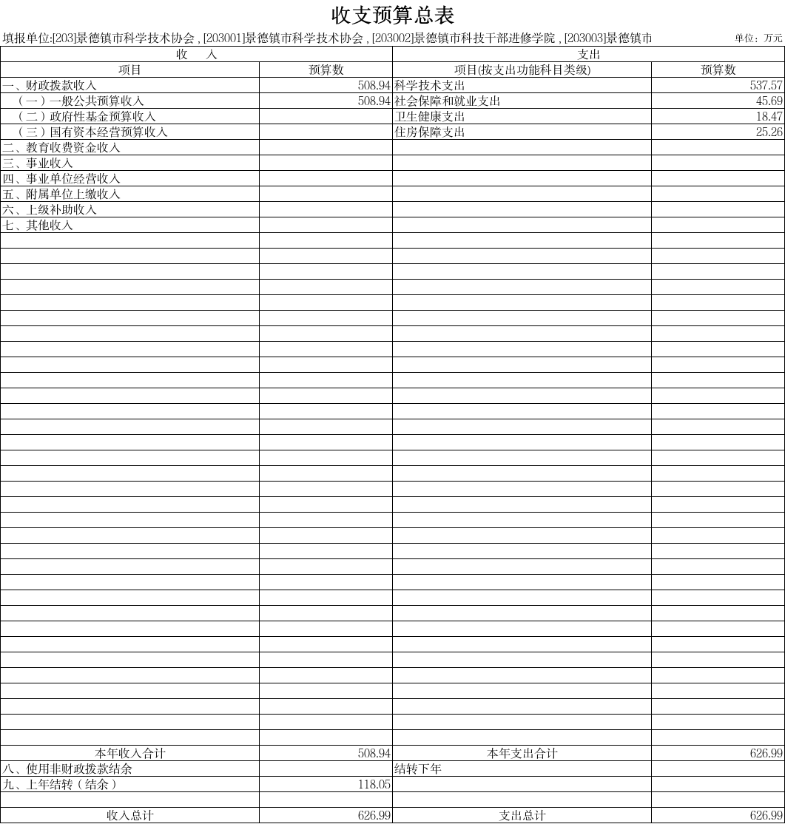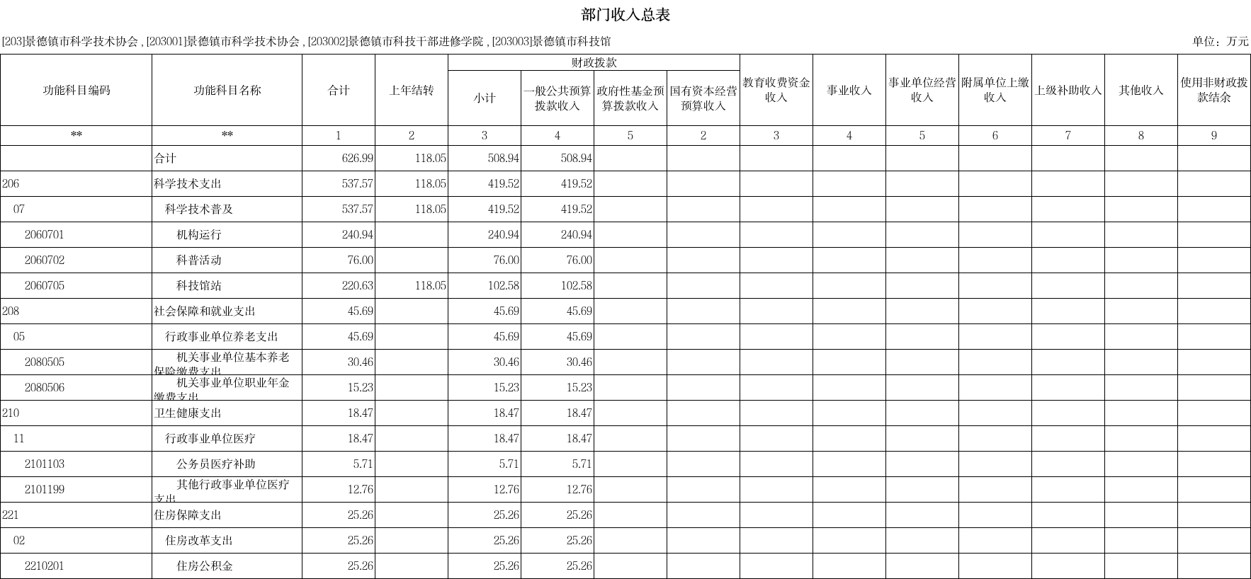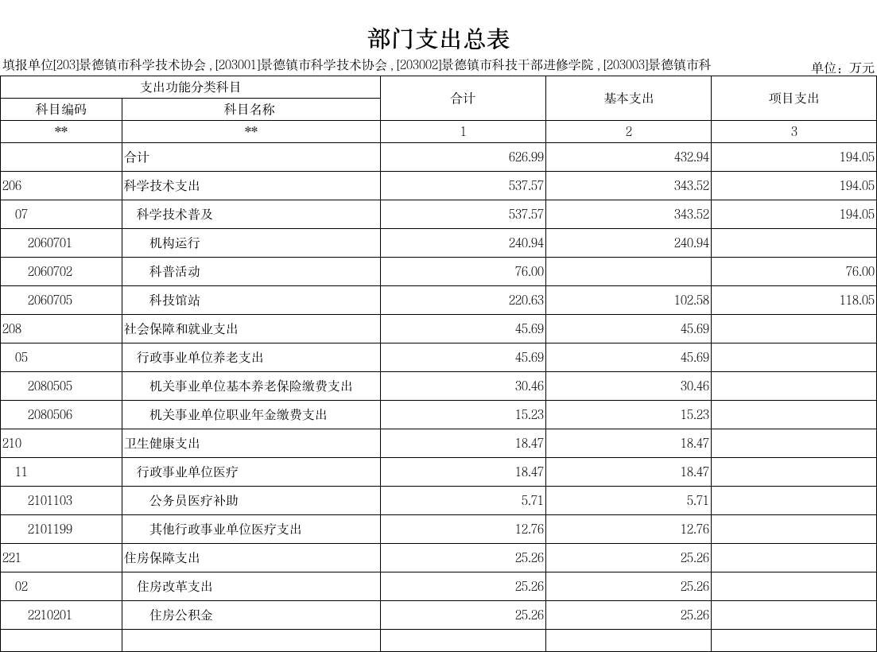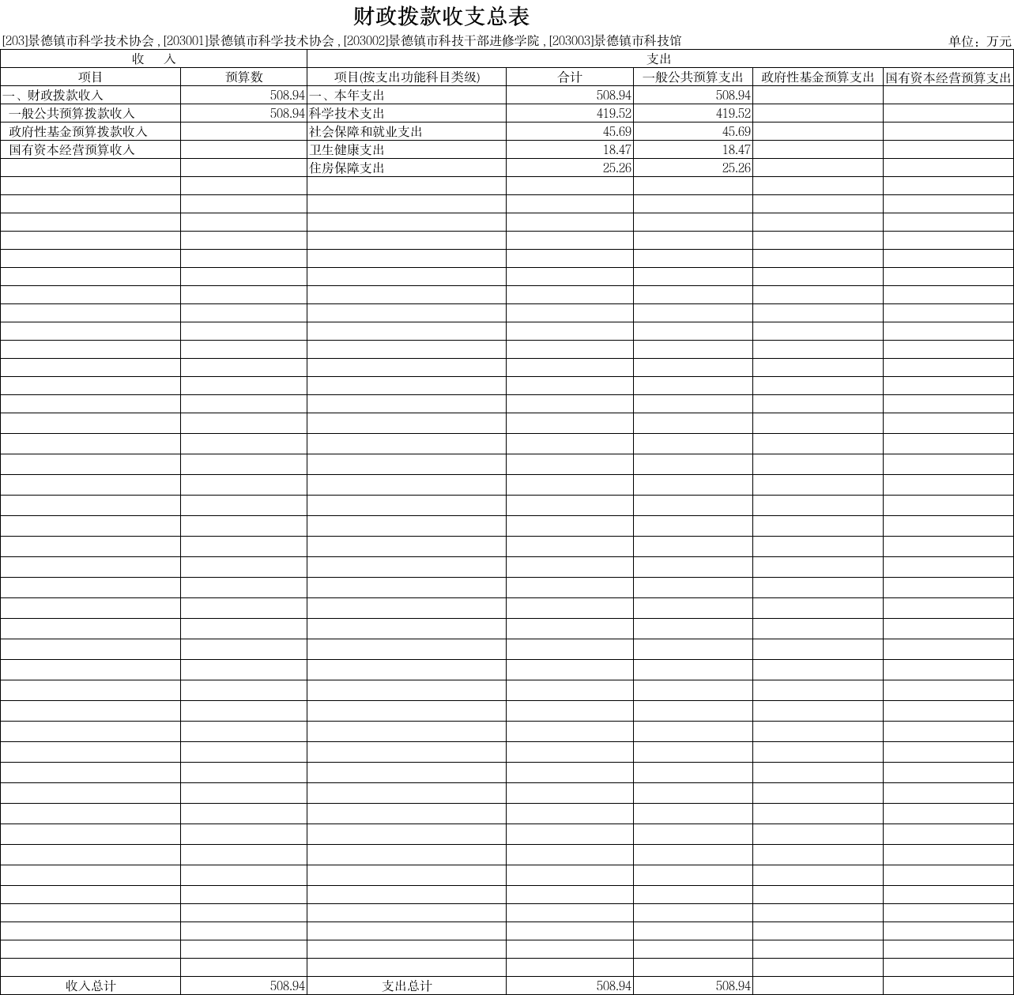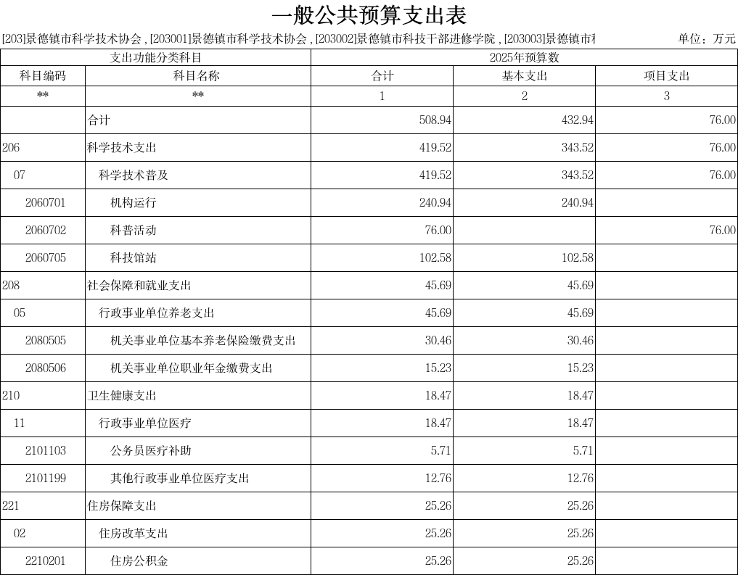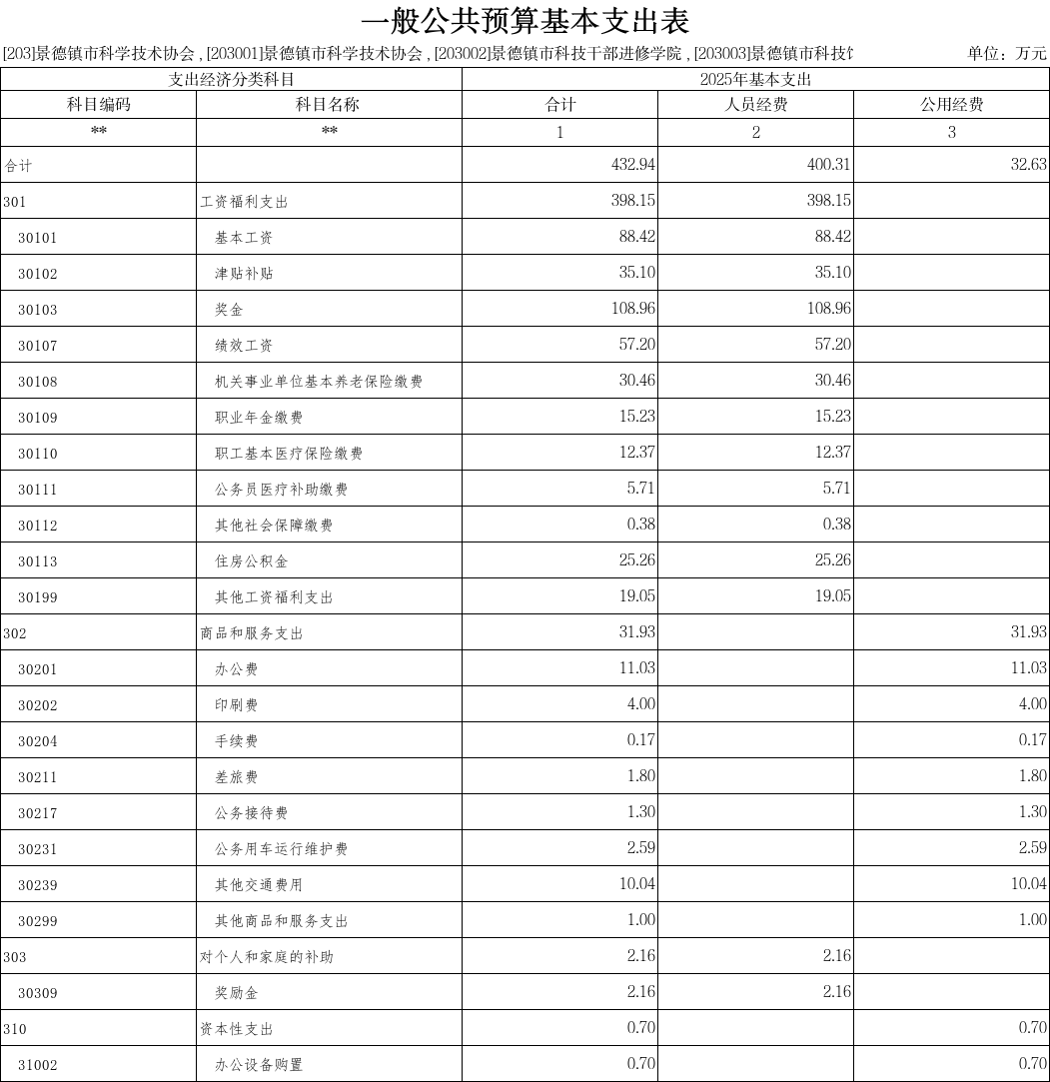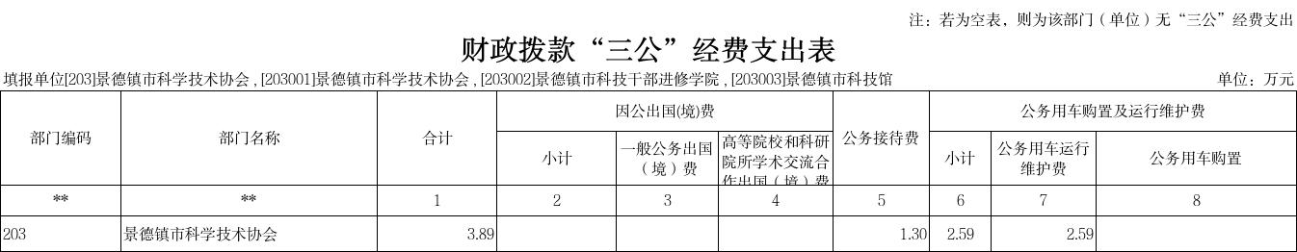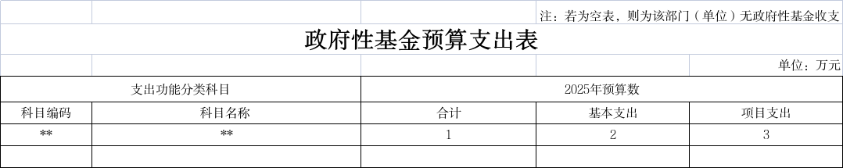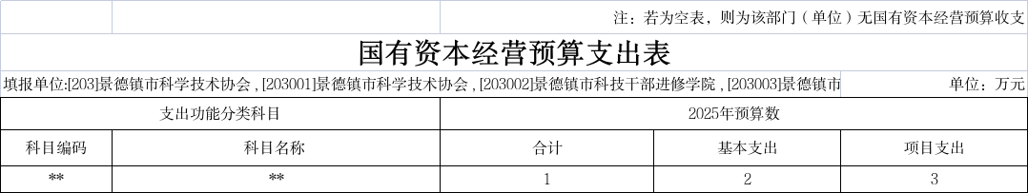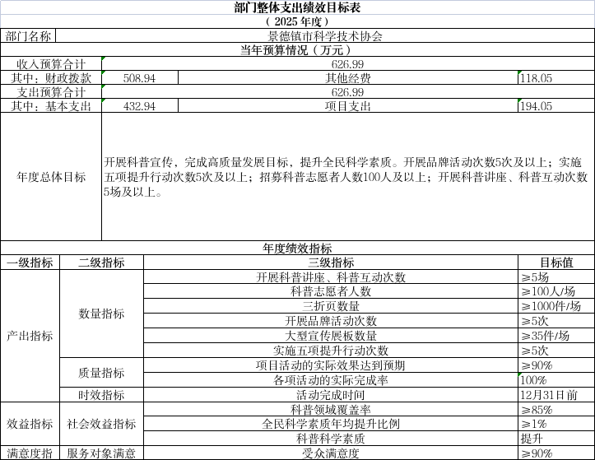

|  |  |  |  |  |
| --- | --- | --- | --- | --- |
| 项目支出绩效目标表 | | | | |
| （2,025年度） | | | | |
| 项目名称 | | 2025年科学普及 | | |
| 主管部门及代码 | | 203-景德镇市科学技术协会 | 实施单位 | 景德镇市科学技术协会 |
| 项目资金 （万元） | | 年度资金总额 | 40 | |
| 其中：财政拨款 | 40 | |
| 其他资金 | 0 | |
| 上年结转 | 0 | |
| **年度绩效目标** | | | | |
| 科学普及 | | | | |
| **一级指标** | **二级指标** | **三级指标** | | **指标值** |
| 成本指标 | 经济成本指标 | 科学普及费用 | | ≤40万 |
| 产出指标 | 数量指标 | 举办科普宣传活动 | | ≥10次 |
| 质量指标 | 全民科学素质提升率 | | ≥90% |
| 时效指标 | 举办科普宣传时长 | | ≤1年 |
| 效益指标 | 社会效益指标 | 全民科普对象覆盖率 | | ≥80% |
| 满意度指标 | 服务对象满意度 | 科普对象满意率 | | ≥90% |

**第三部分 景德镇市科学技术协会2025年部门预算情况说明**

**一、2025** **年部门预算收支情况说明**

**（一）收入预算情况**

2025 年景德镇市科学技术协会收入预算总额为 626.99 万元，较上年预算安排增加 128.09 万元，其中：财政拨款收入 508.94 万元，较上年预算安排增加 145.04 万元；上年结转（结余）118.05万元，较上年预算安排增加 83.05 万元。

**（二）支出预算情况**

2025 年景德镇市科学技术协会支出预算总额为 626.99 万元，较上年预算安排增加128.09万元；其中：

按支出项目类别划分：基本支出432.94万元，较上年预算安排减少25.96万元；其中：工资福利支出398.15万元，商品和服务支出31.93万元，对个人和家庭的补助 2.16万元，资本性支出0.7万元。项目支出194.05万元，较上年预算安排增加 154.05万元。

按支出功能科目划分：科学技术支出343.52万元，较上年预算安排增加48.17万元；社会保障和就业支出45.69万元，较上年预算安排增加11.06万元；卫生健康支出18.47万元，较上年预算安排增加4.47万元；住房保障支出25.26万元，较上年预算安排增加5.33万元。

按支出经济分类划分：工资福利支出398.15万元，较上年预 算安排增加102.88万元；商品和服务支出31.93万元，较上年预 算安排增加4.02万元；对个人和家庭的补助2.16万元，较上年预算安排增加1.44万元；资本性支出0.7万元，较上年预算安排增加 0.7万元。

**（三）财政拨款支出情况**

2025年景德镇市科学技术协会财政拨款支出预算总额 508.94万元，较上年预算安排增加145.04万元；

按支出功能科目划分：科学技术支出419.52万元，社会保障和就业支出45.69万元，卫生健康支出18.47万元，住房保障支出 25.26万元。按支出项目类别划分：基本支出432.94万元，较上年预算安排减少25.96万元；其中：工资福利支出398.15 万元，商品和服务支出 31.93万元，对个人和家庭的补助2.16 万元，资本性支出0.7万元。项目支出194.05万元，较上年预算安排增加 154.05万元；其中：工资福利支出398.15万元，商品和服务支出31.93万元，对个人和家庭的补助2.16万元，资本性支出0.7万元。

**（四）政府性基金情况**

本部门没有使用政府性基金预算拨款安排的支出。

**（五）国有资本经营情况**

本部门没有使用国有资本经营预算拨款安排的支出。

**（六）机关运行经费等重要事项的说明**

2025年部门机关运行费预算31.93万元，较上年预算增加 4.02万元，增长14.4%，主要原因是单位开展科普活动数量增加。

**（七）政府采购情况**

2025年景德镇市科学技术协会部门所属各单位政府采购总额0万元，其中：政府采购货物预算0万元，政府采购工程预算 0万元，政府采购服务预算0万元。

**（八）国有资产占有使用情况**

截至2024年8月31日，部门共有车辆1辆；其中：一般业务用车实有数1辆，特殊业务用车实有数0辆，执法执勤用车实有数0辆。  
 2025年部门预算安排购置车辆0辆，安排购置单位价值200万元以上大型设备具体为：无安排。

**（九）提升全民科学素质项目情况说明**

（1）项目概述：公众接受的自然科学和社会科学知识、推广 科学技术的应用、倡导科学方法、传播科学思想、弘扬科学精神。

（2）立项依据：根据市委、市政府工作部署和省科协工作安 排。

（3）实施主体：景德镇市科协。

（4）实施方案：根据省科协工作要点要求对景德镇市公民科 学素质提升。

（5）实施周期：一年。

（6）年度预算安排：40 万元。

**二、2025** **年“三公”经费预算情况说明**

2025年景德镇市科学技术协会“三公”经费财政拨款安排 3.89万元，其中：

因公出国（境）费0万元，比上年增加0万元，主要原因是：与上年安排保持一致。

公务接待费1.3万元，比上年增加0.3万元，主要原因是：大型活动数增多，接待数增多。

公务用车运行维护费2.59万元，比上年增加2.59万元，主要原因是：上年未安排，但部门有一辆科普大篷车开展科普宣传。

公务用车购置费 0 万元，比上年增加0万元，主要原因是：与 上年安排保持一致。

**第四部分** **名词解释**

**一、收入科目**

各部门结合实际进行解释。

**（一）财政拨款：**指市级财政当年拨付的资金。

**（二）教育收费资金收入：**反映实行专项管理的高中以上学费、 住宿费，高校委托培养费，函大、电大、夜大及短训班培训费等教育收费取得的收入。

**（三）事业收入：**指事业单位开展专业业务活动及辅助活动取 得的收入。

**（四）事业单位经营收入：**指事业单位在专业业务活动及辅助 活动之外开展非独立核算经营活动取得的收入。

**（五）附属单位上缴收入：**反映事业单位附属的独立核算单位 按规定标准或比例缴纳的各项收入。包括附属的事业单位上缴的收 入和附属的企业上缴的利润等。

**（六）上级补助收入：**反映事业单位从主管部门和上级单位取 得的非财政补助收入。

**（七）其他收入：**指除财政拨款、事业收入、事业单位经营收 入等以外的各项收入。

**（八）使用非财政拨款结余：**填列历年滚存的非限定用途的非 统计财政拨款结余弥补 2024 年收支差额的数额。

**（九）上年结转和结余：**填列 2023 年全部结转和结余的资金 数，包括当年结转结余资金和历年滚存结转结余资金。

**二、支出科目**

**（一）社会保障和就业支出（类）行政事业单位养老支  
出（款）机关事业单位基本养老保险缴费支出（项）**：反映  
机关事业单位实施养老保险制度由单位缴纳的基本养老保  
险费支出。  
 **（二）社会保障和就业支出（类）行政事业单位养老支  
出（款）机关事业单位职业年金缴费支出（项）：**反映机关事业单位实施养老保险制度由单位实际缴纳的职业年金支  
出（含职业年金补记支出）。  
 **（三）卫生健康支出（类）行政事业单位医疗（款）事  
业单位医疗（项）：**反映用基本医疗保险统筹基金安排的支  
出。  
 **（四）卫生健康支出（类）行政事业单位医疗（款）公  
务员医疗补助（项）：**反映财政部门安排的公务员医疗补助  
经费。  
 **（五）卫生健康支出（类）行政事业单位医疗（款）其  
他行政事业单位医疗支出（项）：**反映其他用于行政事业单  
位医疗方面的支出。用此科目主要核算工伤保险。  
 **（六）住房保障支出（类）住房改革支出（款）住房公  
积金（项）：**反映行政事业单位按人力资源和社会保障部、  
财政部规定的基本工资和津贴补贴以及规定比例为职工缴  
纳的住房公积金。

**三、相关专业名词**

**（一）机关运行费：**指用一般公共预算财政拨款安排的为保障 行政单位（含参照公务员法管理的事业单位）运行用于购买货物和服务的各项资金，包括办公费、印刷费、邮电费、差旅费、会议费、福利费、日常维修费、专用材料及一般设备购置费、办公用房水电费、办公用房取暖费、办公用房物业管理费、公务用车运行维护费 以及其他费用。

**（二）“三公** **”经费：**指用财政拨款安排的因公出国（境）费、 公务用车购置及运行维护费和公务接待费。其中，因公出国（境）费反映单位公务出国（境）的国际旅费、国外城市间交通费、住宿费、伙食费、培训费、公杂费等支出；公务用车购置及运行维护费 反映单位公务用车车辆购置支出（含车辆购置税、牌照费），按规定保留的公务用车燃料费、维修费、过桥过路费、保险费、安全奖励费用等支出；公务接待费反映单位按规定开支的各类公务接待（含外宾接待）支出。